Дидактическое пособие «Дерево загадок»
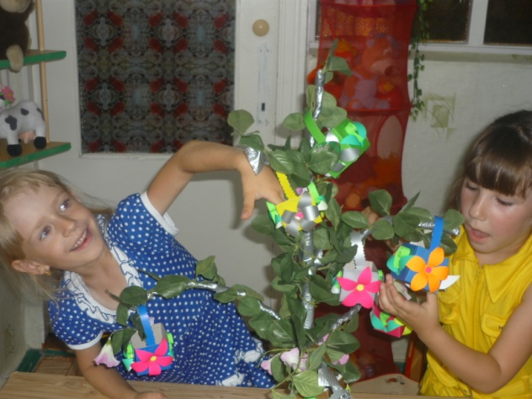
Способ изготовления:
Пособие сделано из алюминиевой проволоки, скрученной в жгут в форме дерева. Каркас обвит цветным скотчем серого цвета. Украшен искусственной зеленью с листьями и цветами. Ветки оформлены дополнительными бумажными листочками более крупного размера или корзиночками, изготовленными из цветной бумаги с аппликацией. На листочках может быть помещён, например, определённый текст или изображение. Корзиночки предназначены для практической работы.

Назначение пособия:

- Использование пособия «Дерево загадок» в качестве сюрпризного момента в ходе занятия, например, «Дифференциация звуков [к] и [г]. На дереве «созревают» загадки (текст загадок помещён на листочках), отгадки которых начинаются со звуков [к] или [г].
- На индивидуальных занятиях по автоматизации сонорных звуков [л,] [л’] и [р], [р’] ребёнок находит в корзиночках зверюшек, в названии которых есть заданные звуки. Одновременно происходит развитие мелкой моторики кисти руки: малыш среди многих игрушек находит нужную.
- Можно использовать при характеристике звука на фронтальных, подгрупповых занятиях игровых моментов с корзиночками:
красная корзинка – это гласные звуки, синяя – это твердый согласный
звук, зелёная корзиночка – мягкий согласный звук.
4. Использовать на занятиях по формированию связной речи. Например,
составить рассказ о медвежонке. Поместить на дерево несколько
листочков с изображением медведя, леса, берлоги, ягод, мёда, медвежат.
В определённой последовательности, по заранее составленному плану,
«срывать» листочки и называть соответствующие предложения.

Дидактическое пособие «Дерево загадок» может быть использовано при работе с дошкольниками в возрасте 3-7 лет, не только на логопедических занятиях, но и на занятиях по обучению грамоте, развитию речи, английского языка.

« Дидактическая юбка»
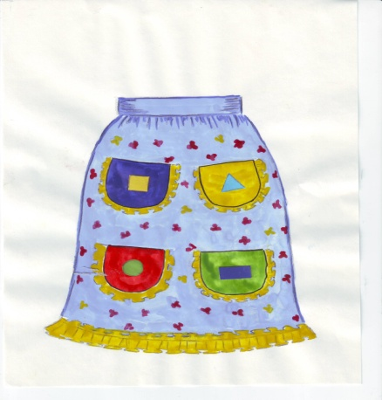
Описание Дидактической юбки: Юбка изготовлена из ситца с мелким неброским рисунком. По всей юбке расположены карманы разных цветов и формы. На каждом кармане расположены эталоны геометрических фигур.
Методика работы с « Дидактической юбкой». Дидактическая юбка может применяться на всех видах занятий. В соответствии с темой в карманы раскладывается соответствующий наглядный материал. Методы и приемы разные.
1.Художественное слово. 2.Загадка.
3.Вопрос. 4.Песенка.
5.Создание проблемной ситуации.
6.Сюрпризные моменты.
Очень хорошо использовать «Дидактическую юбку» на занятиях по речевому развитию и в индивидуальной работе с детьми.
Привлекательный, необычный вид «Дидактической юбки» подталкивает детей к действиям, желанию играть с ней.
С помощью этого дидактического пособия можно обучать детей новому материалу в увлекательной форме, а так же закреплять полученные знания, обогащать чувственный мир ребёнка.

